**SICAKLAR**



**5.11.2024**

**Başlığınızı Buraya Yazın**

Burada yalnızca birkaç satıra yetecek kadar alan var.

İyi kullanın.



**4.11.2024**

**Başlığınızı Buraya Yazın**

Burada yalnızca birkaç satıra yetecek kadar alan var.

İyi kullanın.

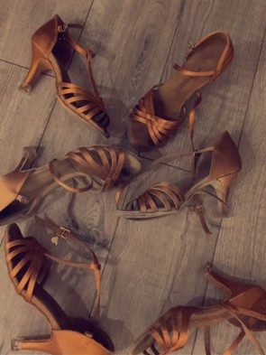

**2.11.2024**

**Başlığınızı Buraya Yazın**

Burada yalnızca birkaç satıra yetecek kadar alan var.

İyi kullanın.

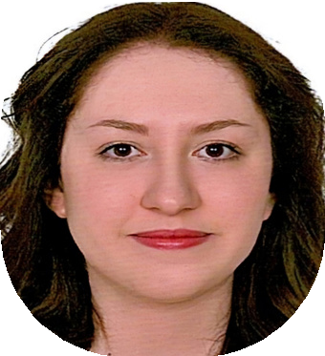

**Hakkımda**

**İLETİŞİM BİLGİLERİ MAİL**

**TEL**

**İNSTA**

**Ayşe Ceren Şenel**

**ANASAYFA**

**MÜZİK**

**ÖNCEKİ YAZILAR**

**HAYATIM**



**Ara**

**Ayşe Ceren Şenel**

**ANASAYFA**

**MÜZİK**

**ÖNCEKİ YAZILAR**

**HAYATIM**



**Ara**

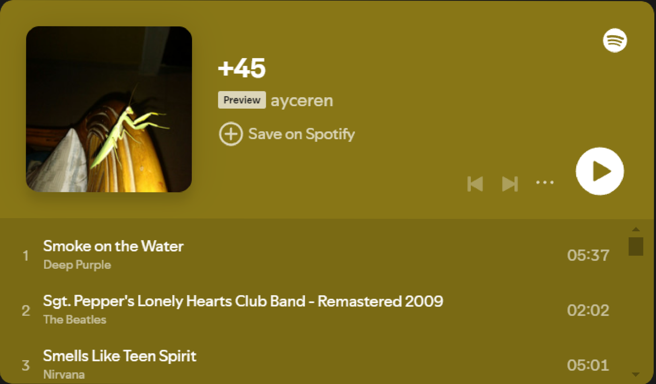

**Ayşe Ceren Şenel**

**ANASAYFA**

**MÜZİK**

**ÖNCEKİ YAZILAR**

**HAYATIM**



**Ara**

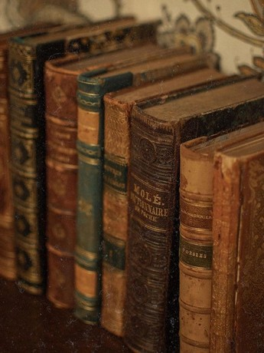

**5.11.2024**

**Başlığınızı Buraya Yazın**

Burada yalnızca birkaç satıra yetecek kadar alan var.

İyi kullanın.



**4.11.2024**

**Başlığınızı Buraya Yazın**

Burada yalnızca birkaç satıra yetecek kadar alan var.

İyi kullanın.

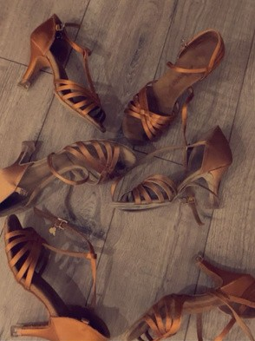

**2.11.2024**

**Başlığınızı Buraya Yazın**

Burada yalnızca birkaç satıra yetecek kadar alan var.

İyi kullanın.

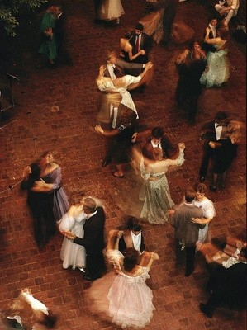

**2.11.2024**

**Başlığınızı Buraya Yazın**

Burada yalnızca birkaç satıra yetecek kadar alan var.

İyi kullanın.



**1.11.2024**

**Başlığınızı Buraya Yazın**

Burada yalnızca birkaç satıra yetecek kadar alan var.

İyi kullanın.

**Ayşe Ceren Şenel**

**ANASAYFA**

**MÜZİK**

**ÖNCEKİ YAZILAR**

**HAYATIM**



**Ara**

**HAYATIM**

Lorem ipsum dolor sit amet, consectetur adipiscing elit. Aliquam dignissim risus id sollicitudin bibendum. Nulla et varius augue, quis pretium orci. Cras congue dolor urna, sit amet dignissim nisi tempor ut. Praesent blandit turpis nec imperdiet varius. Integer cursus justo nunc, pretium commodo lacus tempor mollis. Nulla egestas ipsum id neque volutpat, et volutpat justo mollis.

Praesent ac orci eu lacus tempus aliquam sed ut sem. Nulla eget bibendum mi. Pellentesque sit amet rhoncus neque. Integer scelerisque magna ac arcu pharetra imperdiet.

Duis faucibus odio id suscipit efficitur. Mauris facilisis justo sit amet justo volutpat iaculis. Curabitur pharetra ultricies velit, a eleifend neque laoreet et. Maecenas imperdiet rutrum pellentesque.

Maecenas imperdiet purus luctus sollicitudin viverra. Fusce vitae urna in urna hendrerit fermentum. Pellentesque dignissim augue nec tincidunt fermentum.

**Ayşe Ceren Şenel**

**ANASAYFA**

**MÜZİK**

**ÖNCEKİ YAZILAR**

**HAYATIM**



**Ara**

**BİR BAŞLIK EKLEYİN.**

**4.11.2024**

Lorem ipsum dolor sit amet, consectetur adipiscing elit. Aliquam dignissim risus id sollicitudin bibendum. Nulla et varius augue, quis pretium orci. Cras congue dolor urna, sit amet dignissim nisi tempor ut. Praesent blandit turpis nec imperdiet varius. Integer cursus justo nunc, pretium commodo lacus tempor mollis. Nulla egestas ipsum id neque volutpat, et volutpat justo mollis.

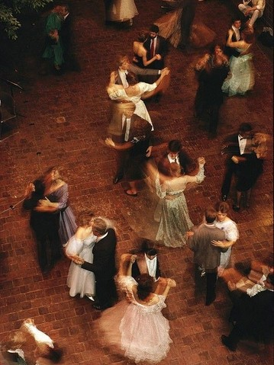

Praesent ac orci eu lacus tempus aliquam sed ut sem. Nulla eget bibendum mi. Pellentesque sit amet rhoncus neque. Integer scelerisque magna ac arcu pharetra imperdiet.

**YORUMLAR**

**KULLANICI-1**

**Lorem ipsum dolor sit amet, consectetur adipiscing elit. Curabitur fermentum nibh id ex tempus maximus. Suspendisse in metus mauris. Praesent fermentum ac libero sit amet porta. Cras eget feugiat lectus, sed blandit orci. Sed luctus, risus sed faucibus accumsan, diam eros tempus diam, non tincidunt tortor felis a velit.**

**KULLANICI-2**

**Lorem ipsum dolor sit amet, consectetur adipiscing elit. Curabitur fermentum nibh id ex tempus maximus.**

**Suspendisse in metus mauris. Praesent fermentum ac libero sit amet porta.**

**KAYIT OL**

**İSİM GİR:**

**MAİL GİR:**

**YORUMUN:**

**Ayşe Ceren Şenel**

**ANASAYFA**

**MÜZİK**

**ÖNCEKİ YAZILAR**

**HAYATIM**



**Ara**

**|**

**Bir alt başlık ekleyin**

**Bir alt başlık ekleyin**

**Bir alt başlık ekleyin**

**Bir alt başlık ekleyin**